Analyse der Marktentwicklung von PV-Heimspeichersystemen in Österreich
Themenbereich 2
Kurt LEONHARTSBERGER⁽¹⁾, Maximilian WITTMANN⁽¹⁾
⁽¹⁾ FH Technikum Wien, F&E Schwerpunkt Renewable Energy Systems

Motivation und zentrale Fragestellung
Sinkende Preise und öffentliche Förderungen, in Verbindung mit dem wachsenden Wunsch privater Haushalte und Gewerbebetriebe nach Energieautonomie [1], treiben eine Entwicklung an, die dezentrale Erzeugungs- und Speichertechnologien sowohl in Österreich als auch in Deutschland zunehmend zu einer Massenanwendung werden lassen. Speziell der Bereich der dezentralen Heimspeichersysteme in Kombination mit Photovoltaik-Anlagen (PV) entwickelt sich rasant. So wurden in Deutschland im Zeitraum von 2013 bis Ende 2020 ca. 272.000 Heimspeichersysteme mit einer nutzbaren Speicherkapazität von rund 1.904 MWh installiert [2]. Auch in Österreich haben sich PV Heimspeichersysteme in den letzten Jahren auf dem Markt etabliert. Im Vergleich zu Deutschland gibt es in Österreich diesbezüglich jedoch bislang kaum verlässliche Zahlen.

Methodische Vorgangsweise
Um die Entwicklung von PV-Heimspeichersysteme auch in Österreich zu dokumentieren, ermittelt die FH Technikum Wien seit 2014 jährlich relevante technische und wirtschaftliche Kennzahlen wie z. B. Technologie, Anzahl und Leistung der jährlich neu installierten Heimspeichersysteme oder auch Systempreise. Dazu werden neben Bundes- und Landesförderstellen, die im jeweiligen Jahr eine Förderung für PV-Heimspeichersysteme angeboten haben, auch österreichische Unternehmen im Bereich der Photovoltaik, die im jeweiligen Jahr zum PV-Heimspeichermarkt in Österreich beigetragen haben, wie z. B. Anlagenplaner und ‐errichter mit Hilfe von unterschiedlichen Erhebungsbögen befragt bzw. fallweise auch direkt per E-Mail oder telefonisch kontaktiert. Neben dem quantitativen Marktvolumen des Inlandsmarktes werden aus diesen Erhebungen auch unterschiedliche Strukturinformationen abgeleitet bzw. ermittelt.

Ergebnisse und Schlussfolgerungen
Wie in Abbildung 1 ersichtlich wurde für das Jahr 2019 ein Zubau von ca. 1.000 PV- Heimspeichersystemen mit einer kumulierten nutzbaren Speicherkapazität von ca.11 MWh erhoben. Davon wurden über 80 % mit Hilfe einer Förderung, der Rest ohne Fördermittel errichtet. Insgesamt wurden bis Ende 2019 in Österreich seit 2014 knapp 6.700 PV-Heimspeichersysteme mit einer kumulierten nutzbaren Speicherkapazität von ca. 52 MWh im Niederspannungsnetz errichtet.
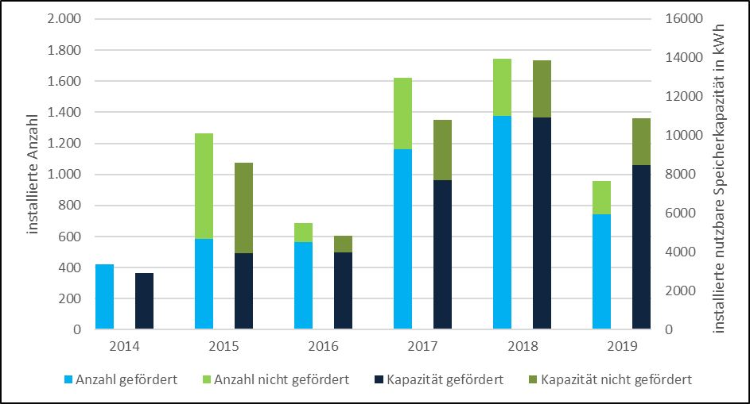
Abbildung 1: Anzahl und nutzbare Speicherkapazität neu installierter Batteriespeichersysteme von 2014 bis 2019 (eigene Darstellung)

Für das Jahr 2020 wurde für schlüsselfertig installierte PV-Heimspeichersysteme ein durchschnittlicher Preis von rund 1.010 EUR/kWh exkl. MWSt. erhoben. Das bedeutet eine Preisreduktion um rund 2,8 % im Vergleich zu 2019 (EUR 1.039/kWh) und einer Reduktion von 29,5 % im Vergleich zum Jahr 2017. Eine ähnliche Entwicklungen ist auch bei den durchschnittlichen Einkaufspreisen für PV-Heimspeichersysteme sichtbar: So betrug der durchschnittliche Einkaufspreis im Jahr 2019 786 EUR/kWh bzw. im Jahr 2020 690 EUR/kWh. Dies entspricht einer Preisreduktion von 12,2 %.

Anmerkung: Die Auswertungen für 2020 sind derzeit noch nicht abgeschlossen. Die angegebenen Zahlen können sich daher noch ändern!

Literatur

[1] Hampl, N., et al., 2015 Erneuerbare Energien in Österreich 2015 Einstellungen, Assoziationen und Investitionsintention österreichischer Haushalte betreffend erneuerbare Energietechnologien. Wirtschaftsuniversität Wien.

[2] BSW Solar, 2021 Statistische Zahlen der deutschen Solarstrombranche (Speicher/Mobilität), Bundesverband Solarwirtschaft e.V., verfügbar unter https://www.solarwirtschaft.de/datawall/uploads/2021/02/BSW_Faktenblatt_Stromspeicher_Update_2020.pdf

FH Technikum Wien, Giefinggase 6, 1210 Wien, 0664 619 25 86, kurt.leonhartsberger@technikum-wien.at, www.technikum-wien.at

